**Téma: Východné Slovensko - poľnohospodárstvo, priemysel, chránené prírodné oblasti**

Foto: Internet

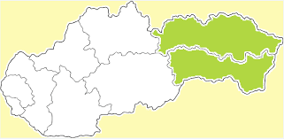

**Poľnohospodárstvo:** v nížinách sa pestuje **pšenica, kukurica, cukrová repa** a ďalšie **krmoviny**. Pestuje sa aj **ovocie** a **zelenina**.

V horských oblastiach sa pestujú **zemiaky** a **jačmeň**. Známy je aj chov **oviec**.

Východné Slovensko

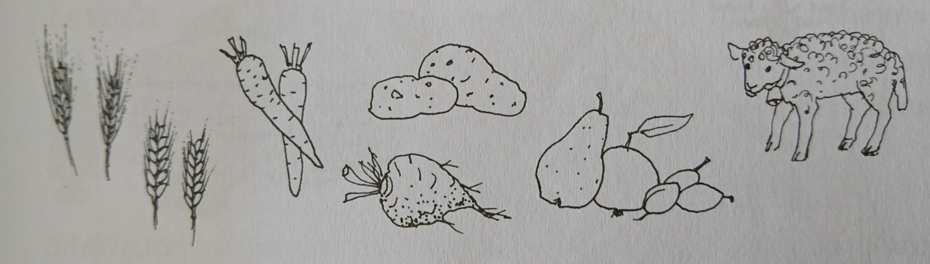



**Priemysel**: na východnom Slovensku je najrozšírenejší:

- **Hutnícky** priemysel (železiarne Košice)

- **Potravinársky** priemysel: **cukrovar** Trebišov, **mliekáreň** Košice, **pivovar** Šariš

- **Odevný priemysel**- Prešov

- **Strojársky**- Košice, Prešov

- **IT priemysel**- Košice

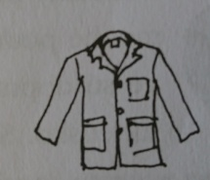

**Chránené prírodné oblasti:**

**Vihorlat** s mnohými jazierkami. Rastie tu **bleduľa jarná, hniezdi bocian čierny a myšiarka ušatá.**

**V Poloninskom národnom parku** žije zubor, vlk, medveď...

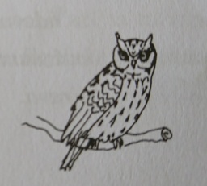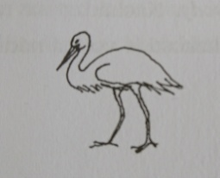

Foto: internet

VLK 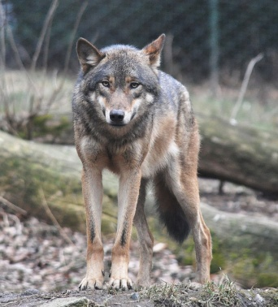 ZUBOR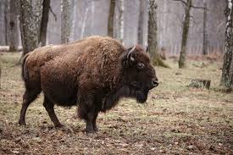

MEDVEĎ 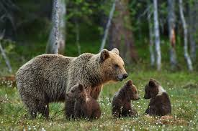

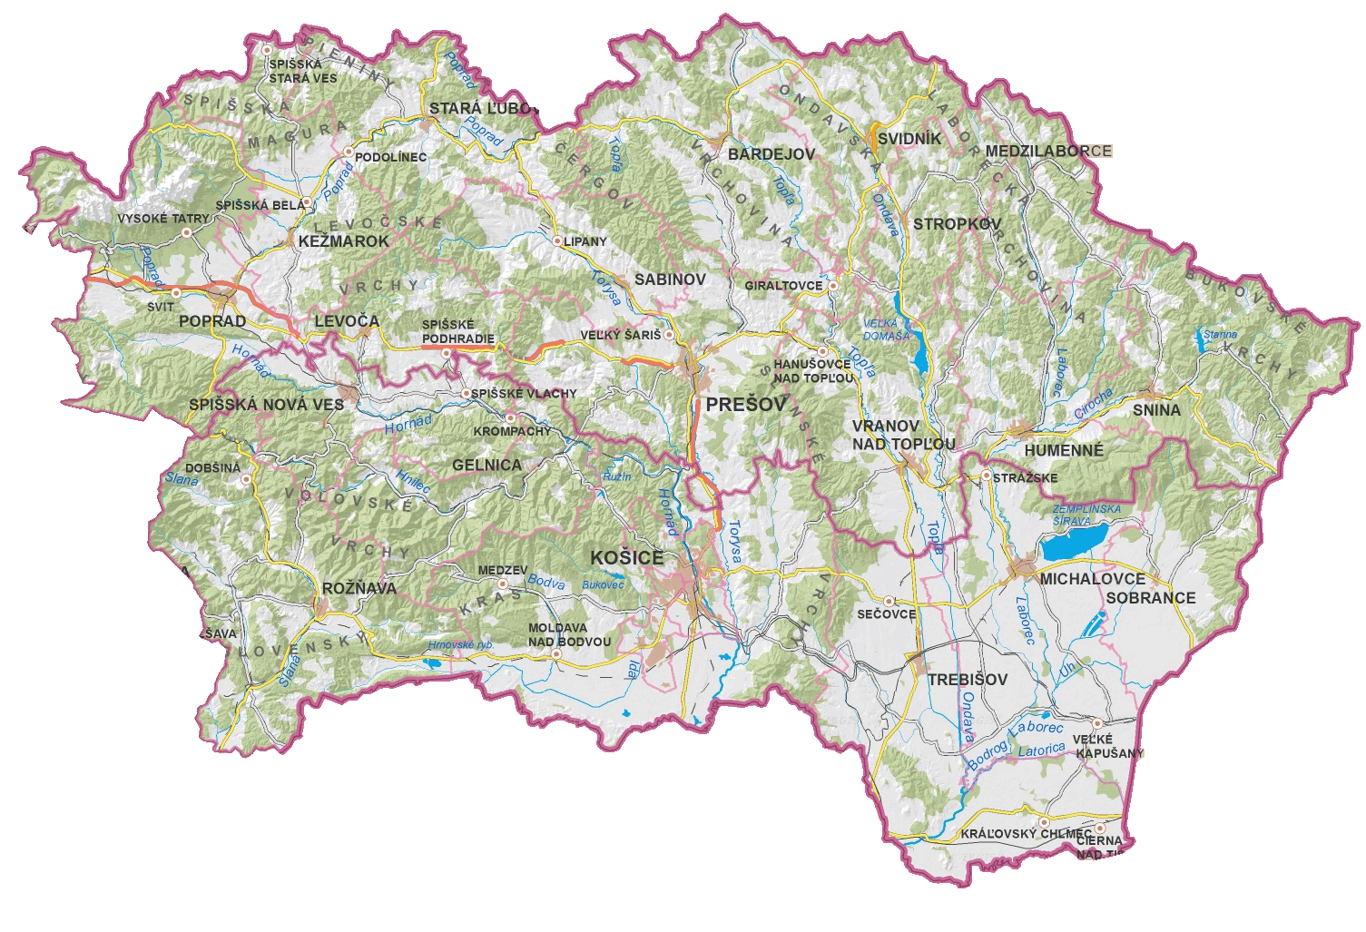

Východné Slovensko

**Úloha: Vymaľuj obrázky vyššie.**